**CASOS DE PRUEBAS**

**Nombre del caso de prueba:** Registro de persona natural con datos errados en “animeyabu”

**ID del caso de prueba:** OW-004

**Objetivo:** Verificar que un usuario no pueda registrarse correctamente en el portal utilizando su correo electrónico y una contraseña inválida como persona natural.

**Precondiciones:**

* El usuario ha accedido a la página de ingreso identificada con la URL [https://imcrisam.site/test_frontend_opperweb/#/](https://imcrisam.site/test_frontend_opperweb/" \l "/) .
* Se ha proporcionado un correo electrónico no válido.
* Se ha proporcionado una contraseña no válida.
* Navegador web Google Chrome Versión 113.0.5672.93 o superior.

**Pasos de prueba:**

1. Abrir el navegador web en una computadora e ingresar la URL del portal "animeyabu".

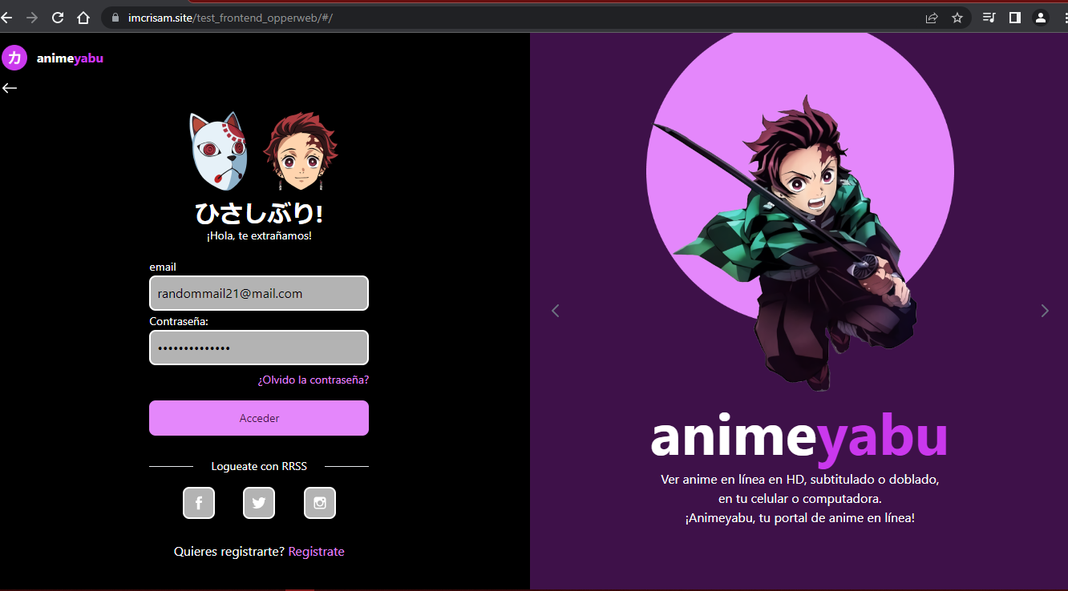

1. Hacer clic en el enlace de registro “Registrate” y marcar la opción “Natural “ en Tipo de persona.
2. 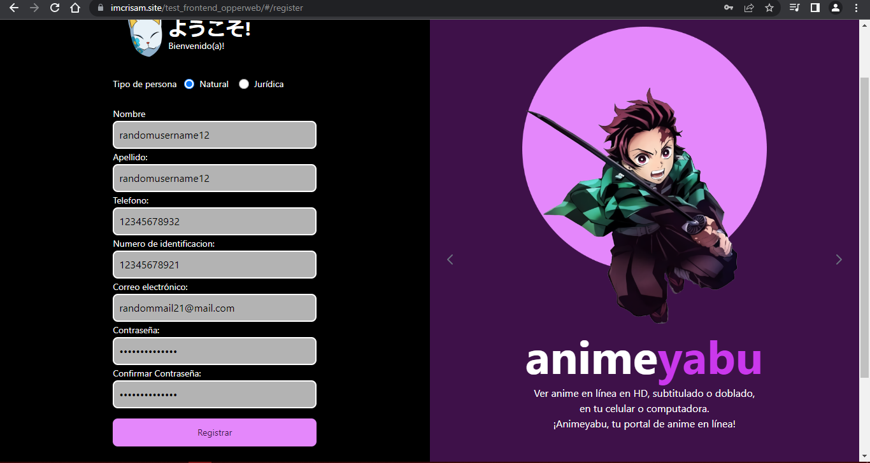Hacer clic en el botón de "Registrar".

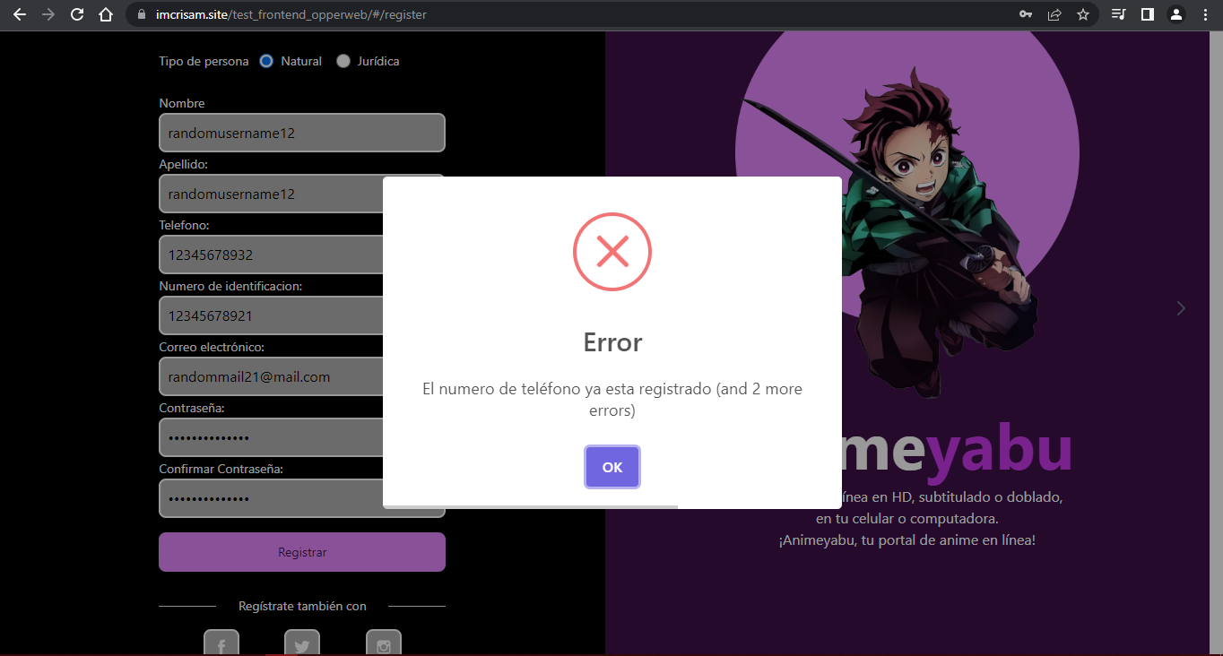

1. Modificar el número de teléfono.

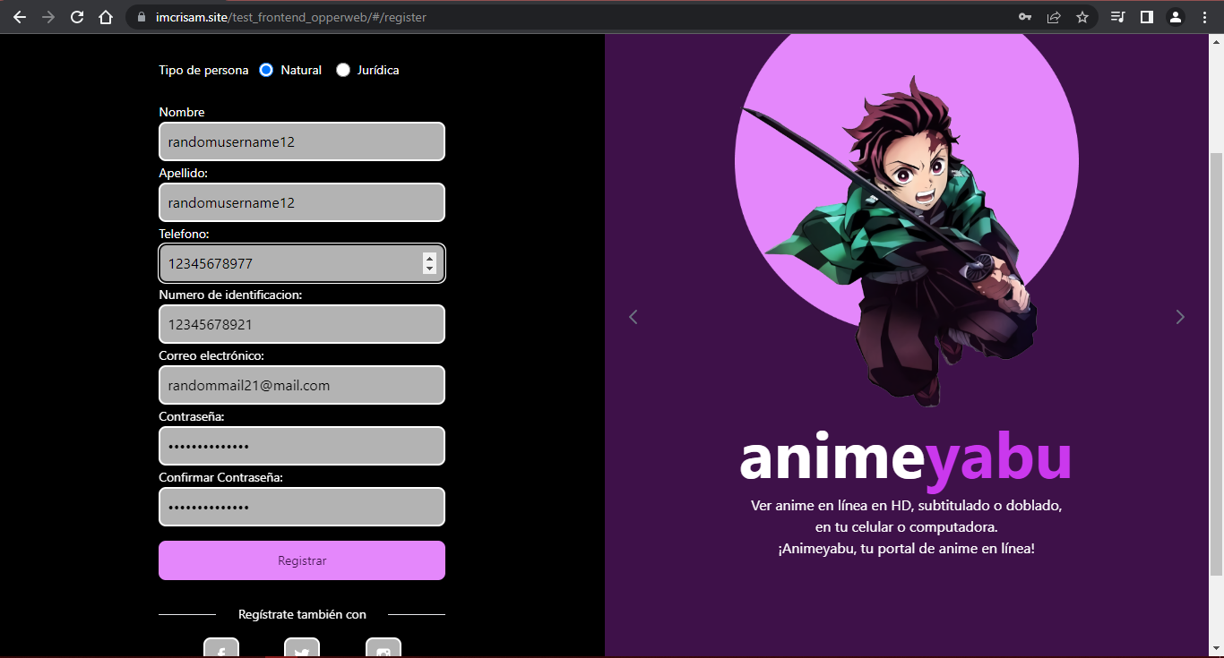

1. Hacer clic en el botón de "Registrar".

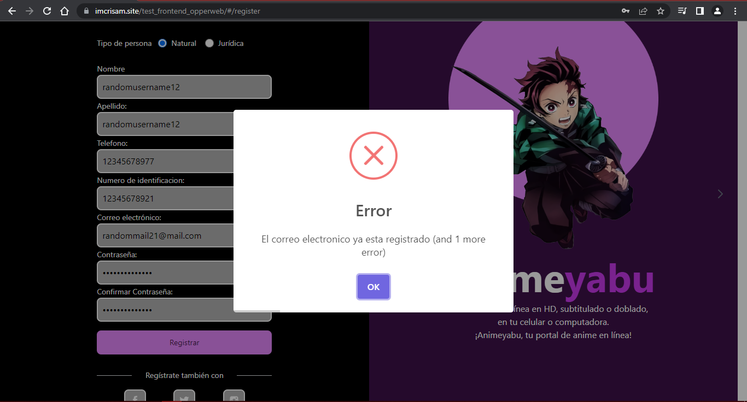

1. Modificar el Correo electrónico.

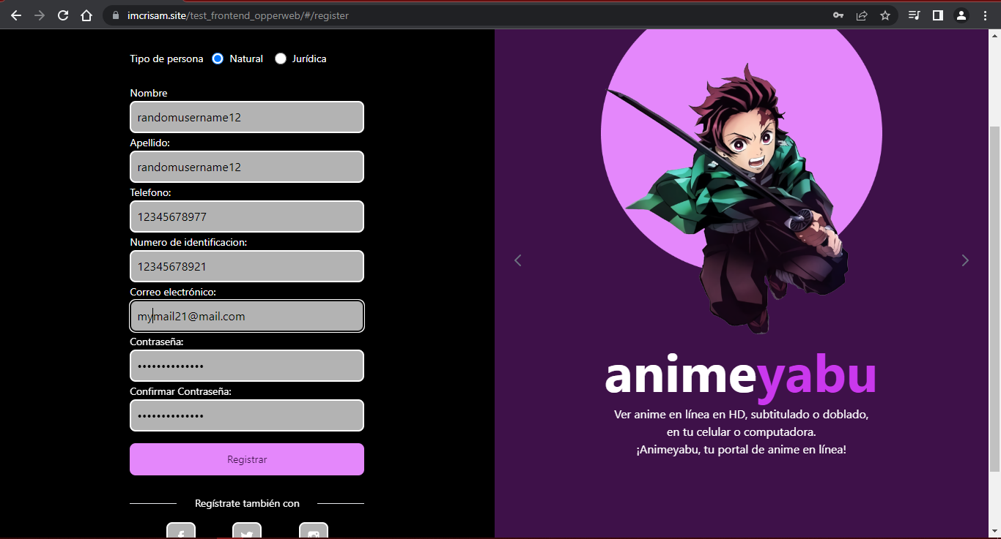

1. Hacer clic en el botón de "Registrar".

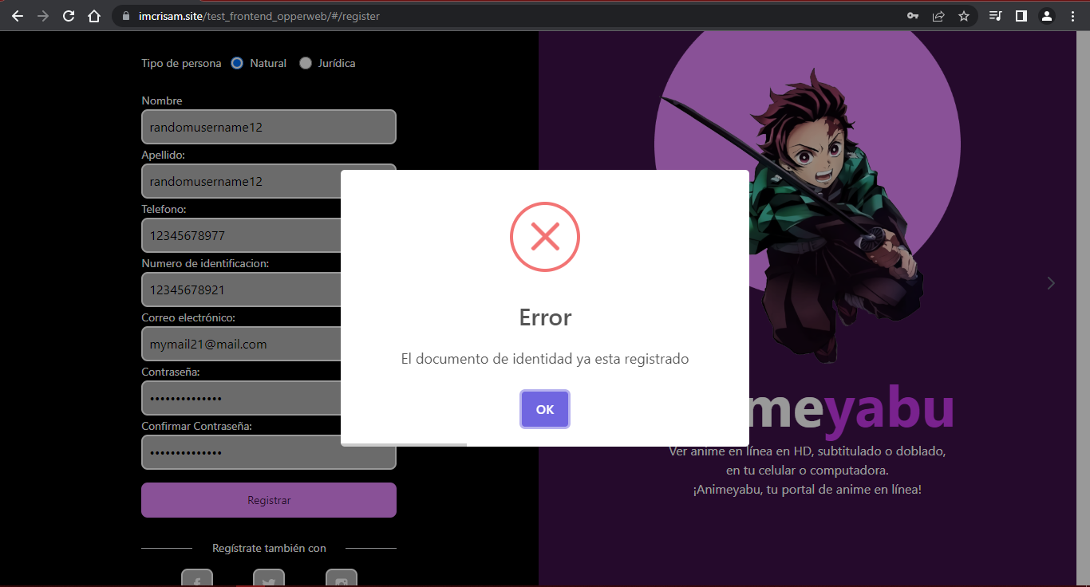

1. Modificar Numero de identificación.

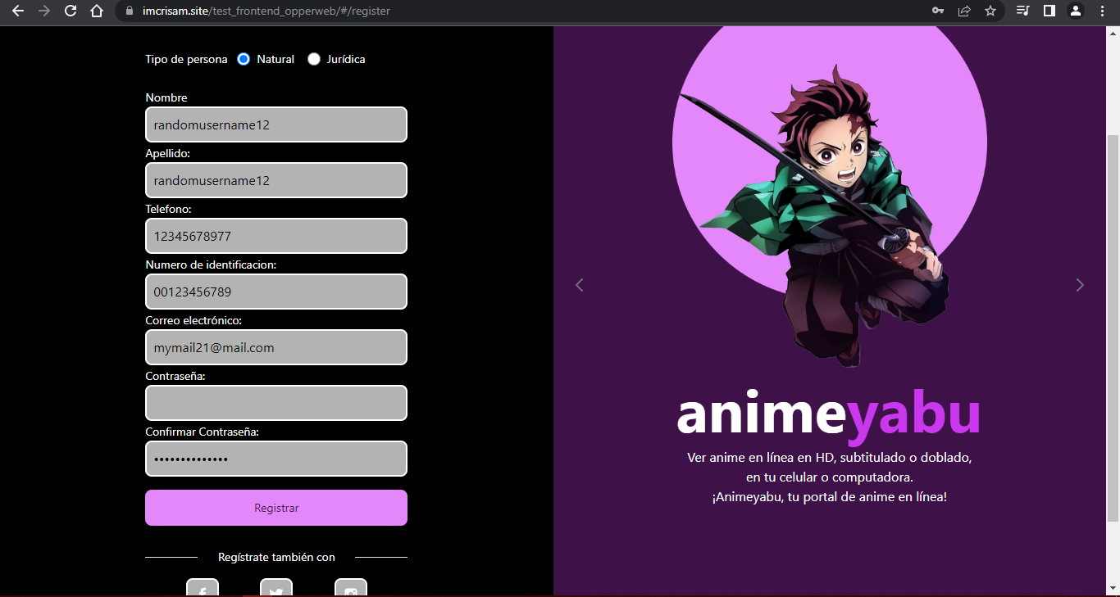

1. Hacer clic en el botón de "Registrar".

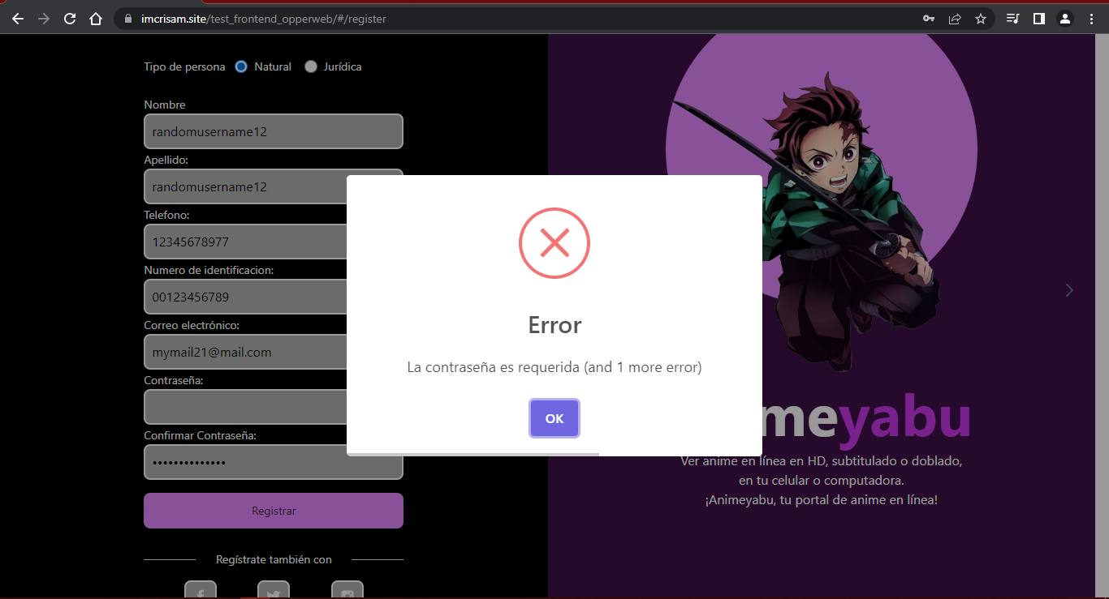

1. Agregar caracteres especiales al nombre y apellido, quitar un “0” a la identificación.

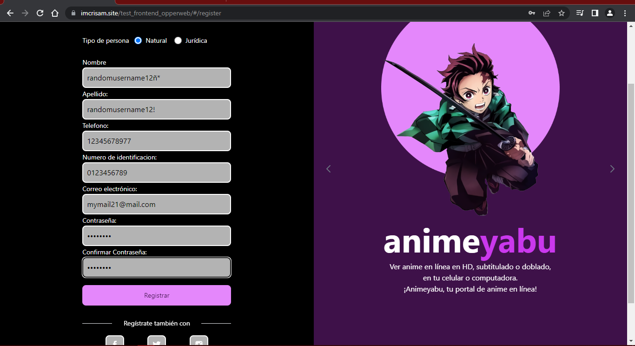

1. Hacer clic en el botón de "Registrar".

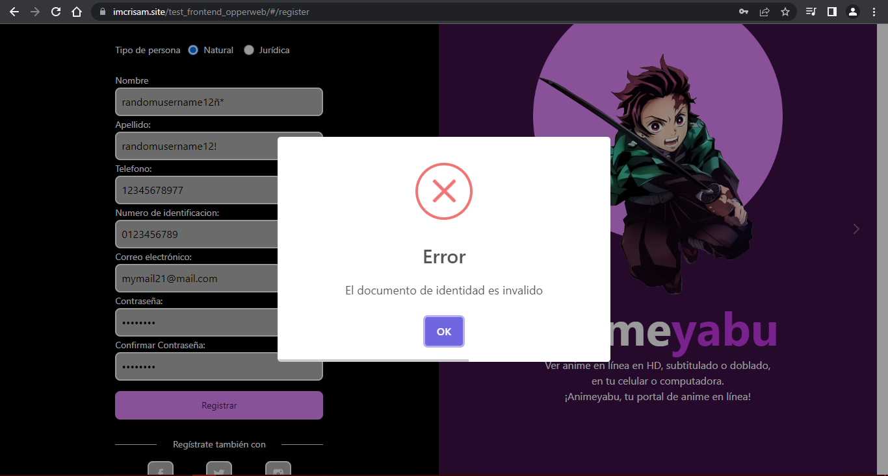

1. Agregar otro “0” a la identificación.

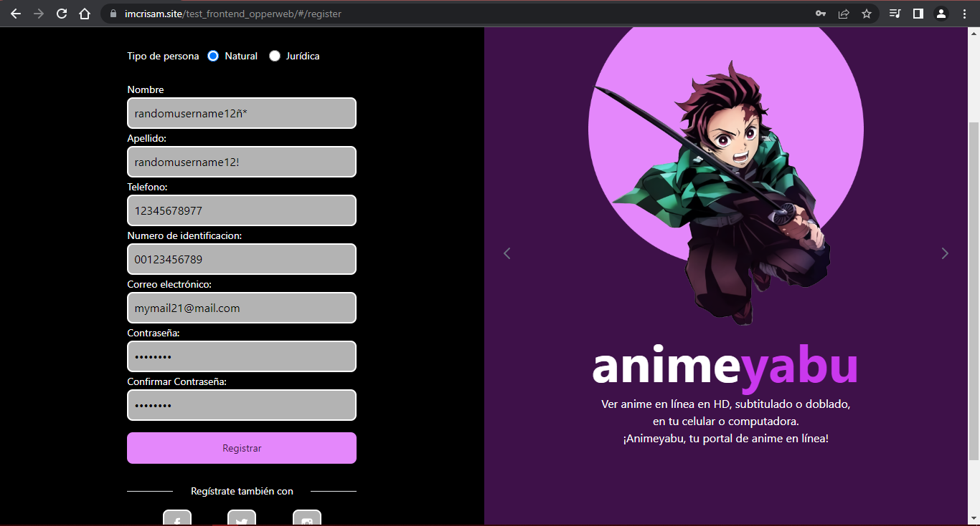

1. Hacer clic en el botón de "Registrar".

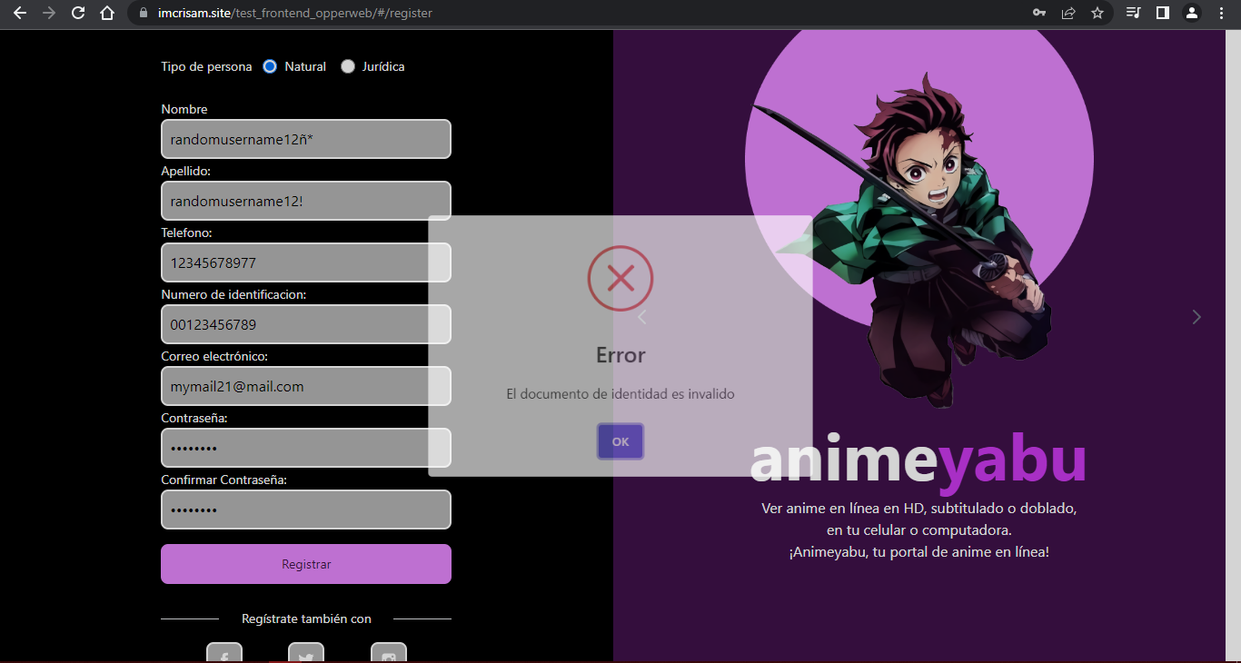

1. Ingresar contraseña sin confirmar

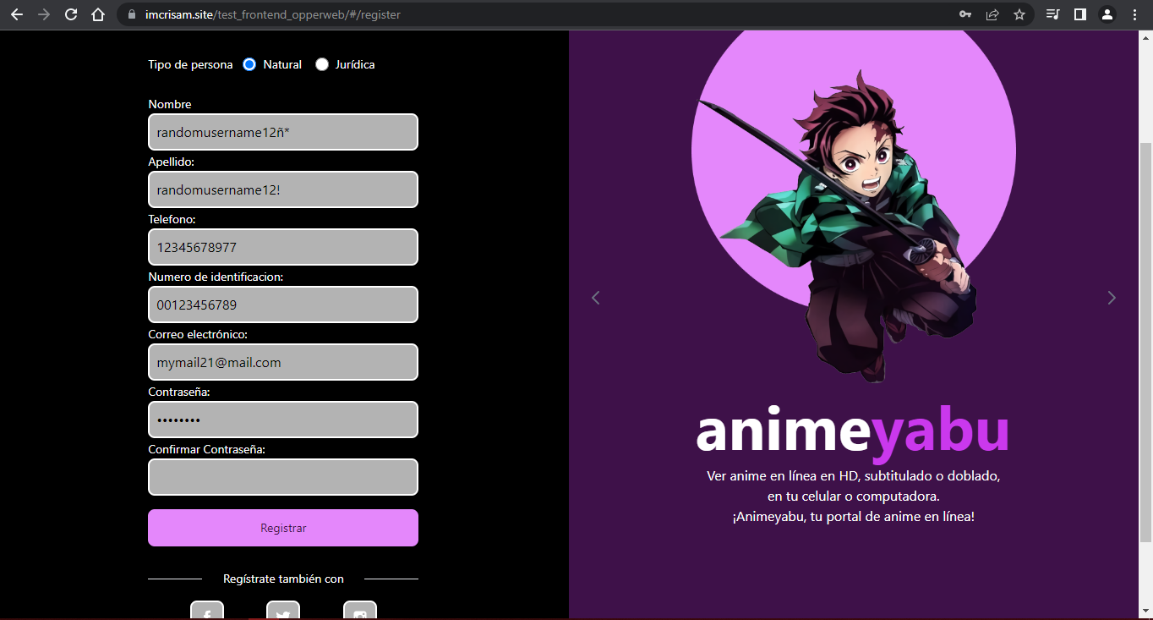

1. Hacer clic en el botón de "Registrar".

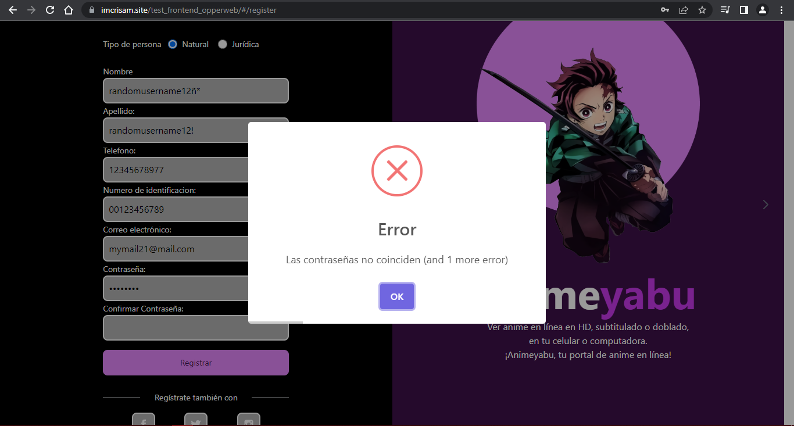

1. Ingresar una contraseña de 2 numeros “89”.

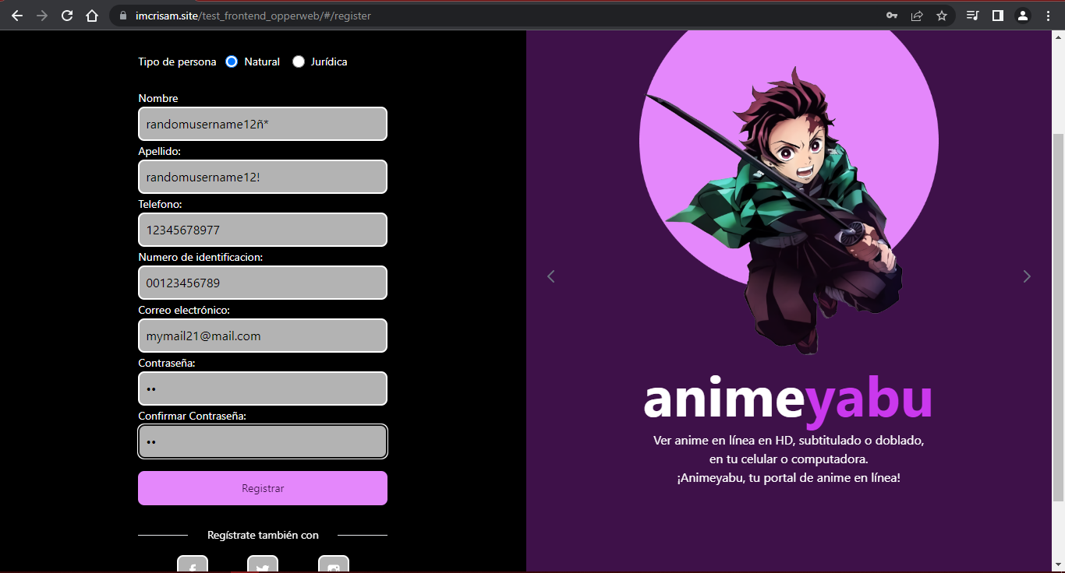

1. Hacer clic en el botón de "Registrar".

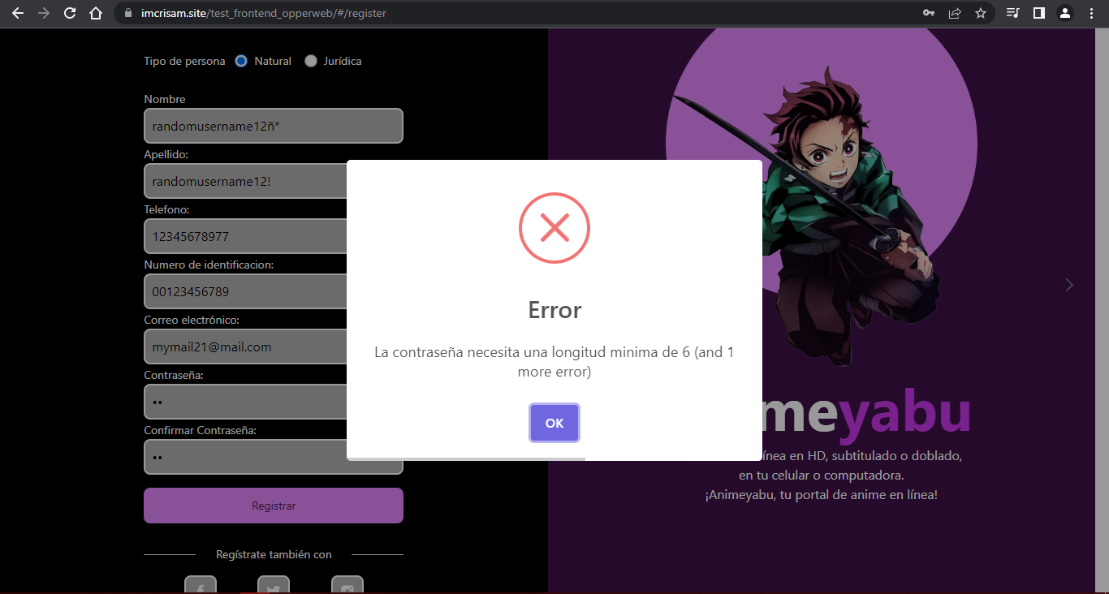

1. Ingresar una contraseña de 6 letras “letras”

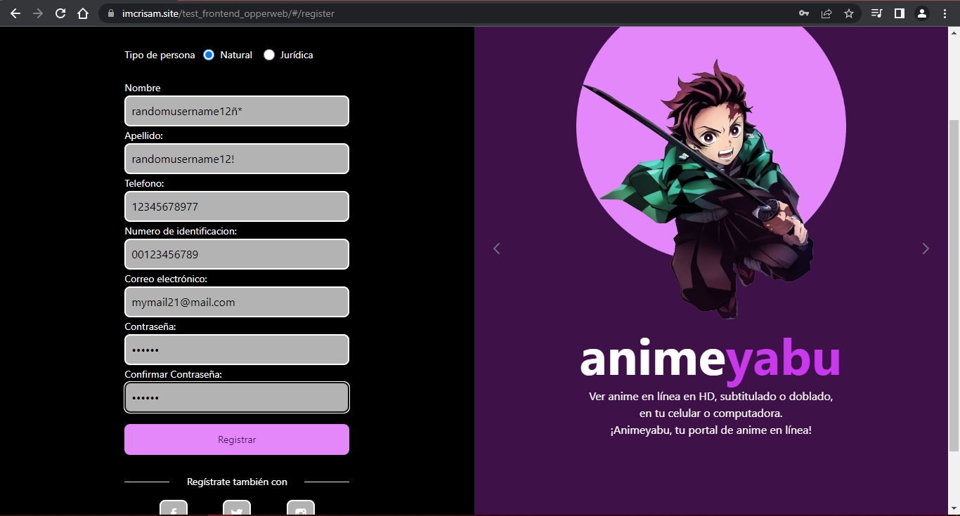

1. Hacer clic en el botón de "Registrar".

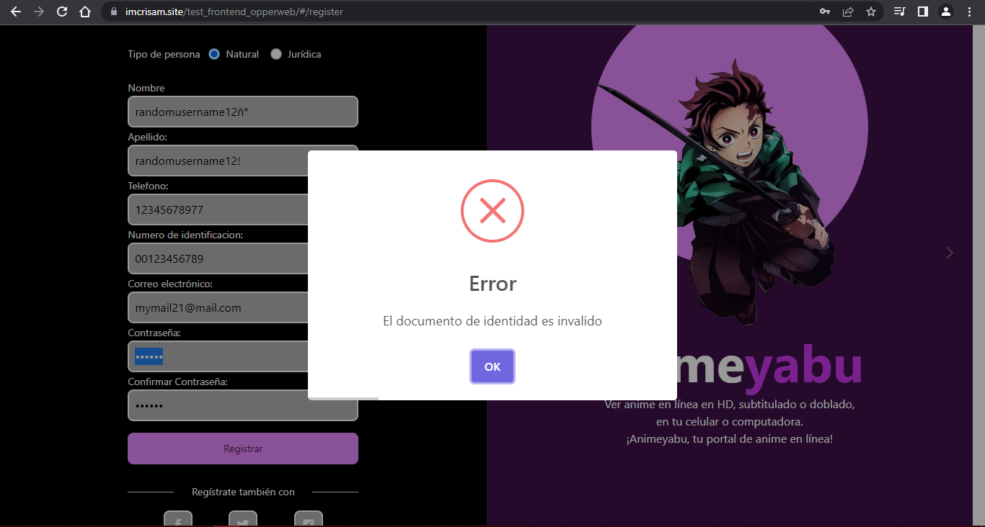

1. Hacer clic en cada uno de los botónes de registrar con redes sociales.

[no generan ninguna interacción]

**Criterios de aceptación:**

Después de hacer clic en "Acceder", el sistema debe lanzar alertas de error en los datos.

**Datos de prueba:**

Modificar los datos demo que trae el formulario

**Resultado esperado:**

Después de seguir los pasos de prueba, se espera que el usuario no acceda y se muestren las alertas respectivas.

**Observaciones:**

Los campos de nombre y apellido admiten caracteres especiales.

Los Numeros de identificación no deben empezar por 0.

El registro con redes sociales no está habilitado.

**CP Fallido:** No muestra alertas ni sugerencias para claves seguras, solo la longitud, lo cual genera problemas de seguridad.

**Bug ID: 8441.**